МИНИСТЕРСТВО НАУКИ И ВЫСШЕГО ОБРАЗОВАНИЯ  
РОССИЙСКОЙ ФЕДЕРАЦИИ

федеральное государственное автономное   
образовательное учреждение высшего образования  
«Самарский национальный исследовательский университет   
имени академика С.П. Королева»

(Самарский университет)

Институт информатики, математики и электроники

Факультет информатики  
Кафедра суперкомпьютеров и общей информатики

**Отчет по лабораторной работе №3**

Дисциплина: «Development and Operations (DevOps)

(Развертывание и жизненный цикл программного обеспечения)»

Тема: **«RAID»**

Выполнил: Артамонов Н.С.

Группа: 6233-010402D

Самара 2018

**ASSIGNMENT**

1. Create simple RAID1, based on Virtual Machine image (such as Virtualbox or VMware Workstation):

*nix OS System (such as Debian/Ubuntu, or CentOS) on 1-st HDD, 2d and 3d HDDs are in RAID1.

2. Test RAID1. Create file on RAID1 file system. Remove on of HHDs from VM.

2. E-mail me Assignment3 docx report with link to download VM image files.

**TASK PROGRESS**

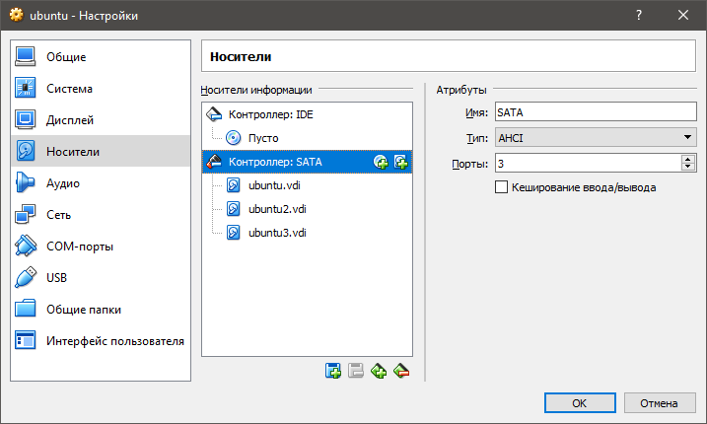

*Figure 1 – Create Ubuntu Virtual Box Image with 3 HDDs*

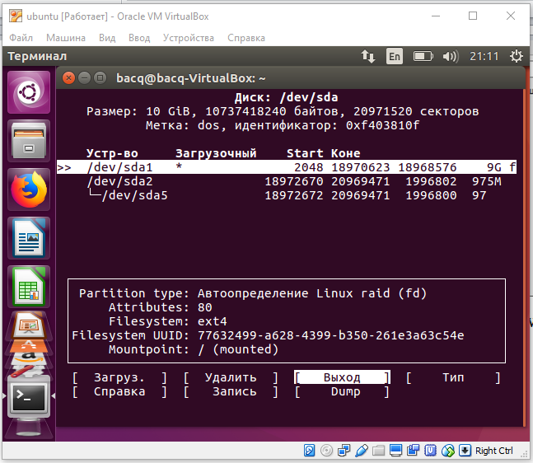

Figure 2 – Make disk parts type Linux RAID

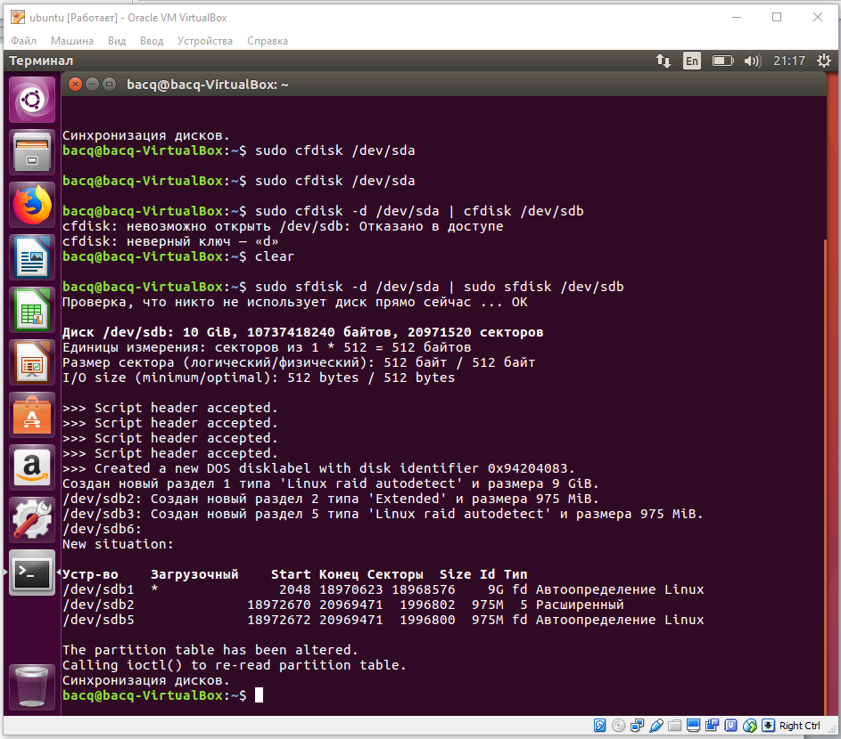

Figure 3 – Make disk parts on second HDD

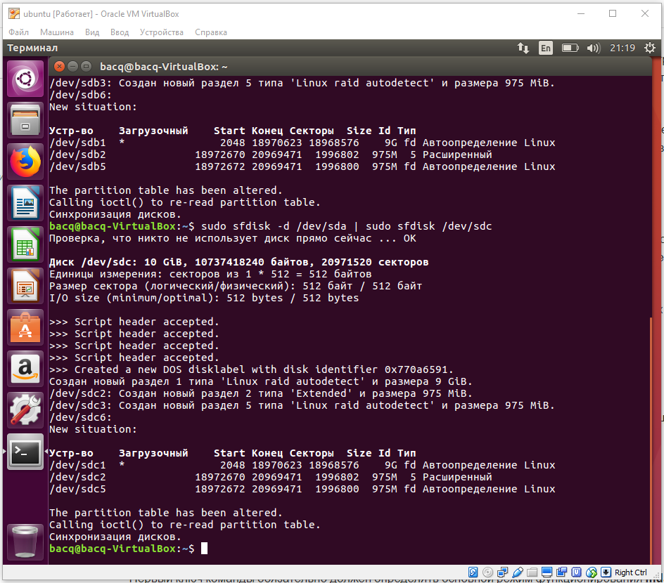

Figure 4 – Make disk parts on third HDD

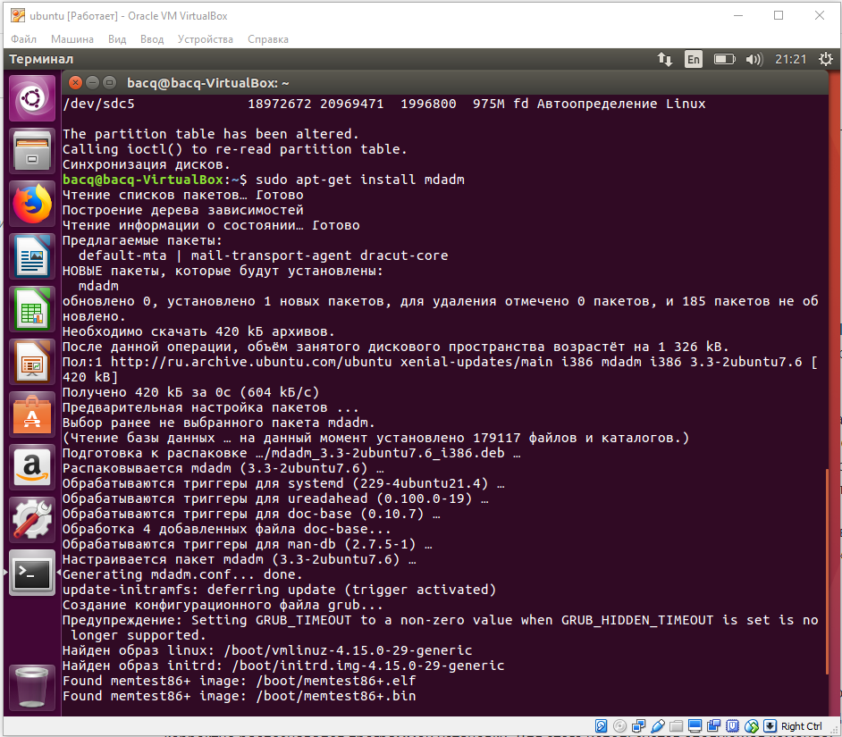

Figure 5 – Install mdadm

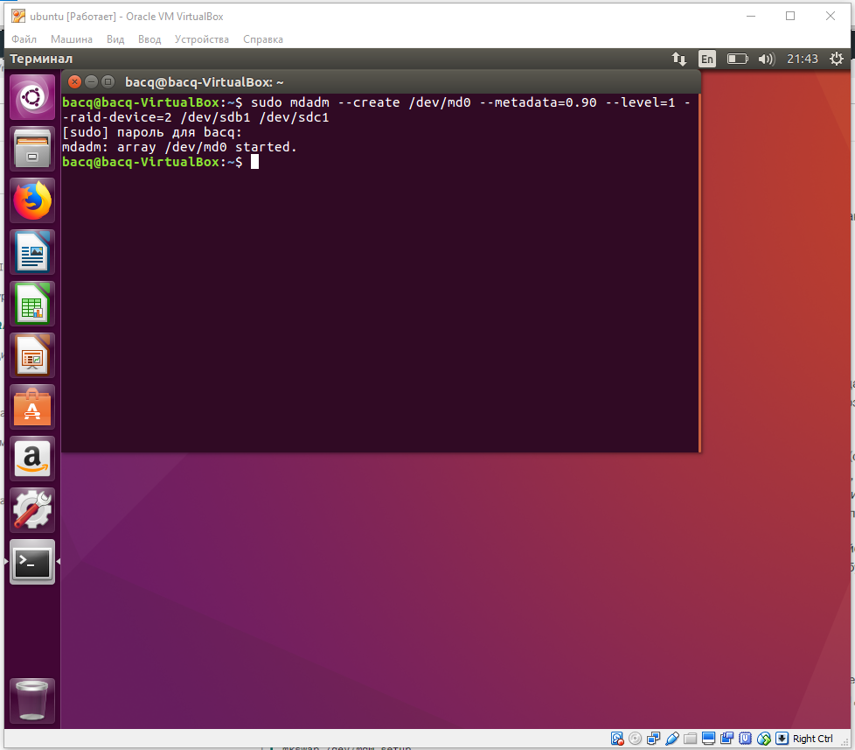

Figure 6 –Create RAID array

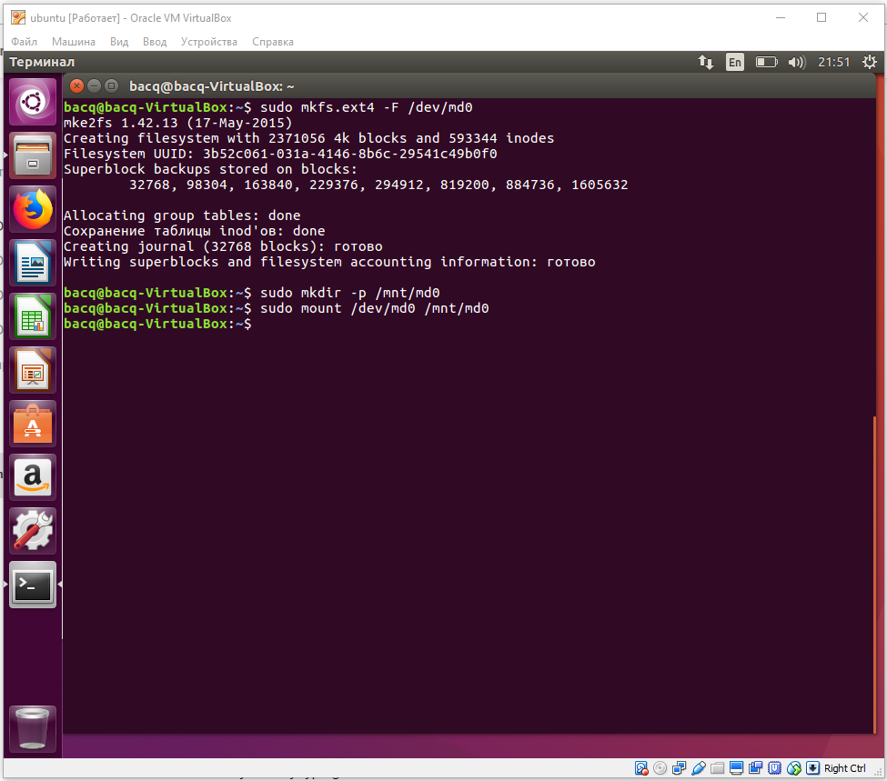

Figure 7 – Create filesystem on the array

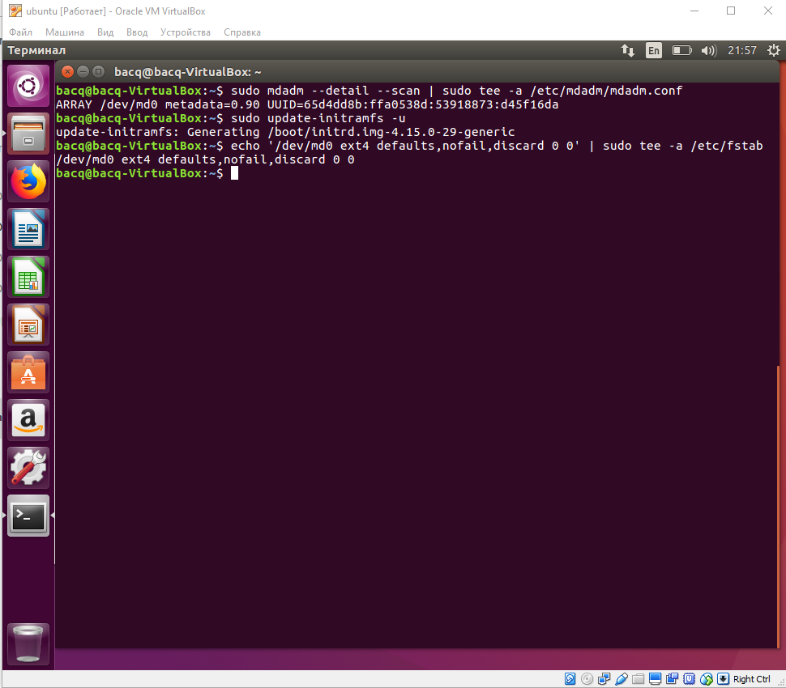

Figure 8 – Save the Array loyout

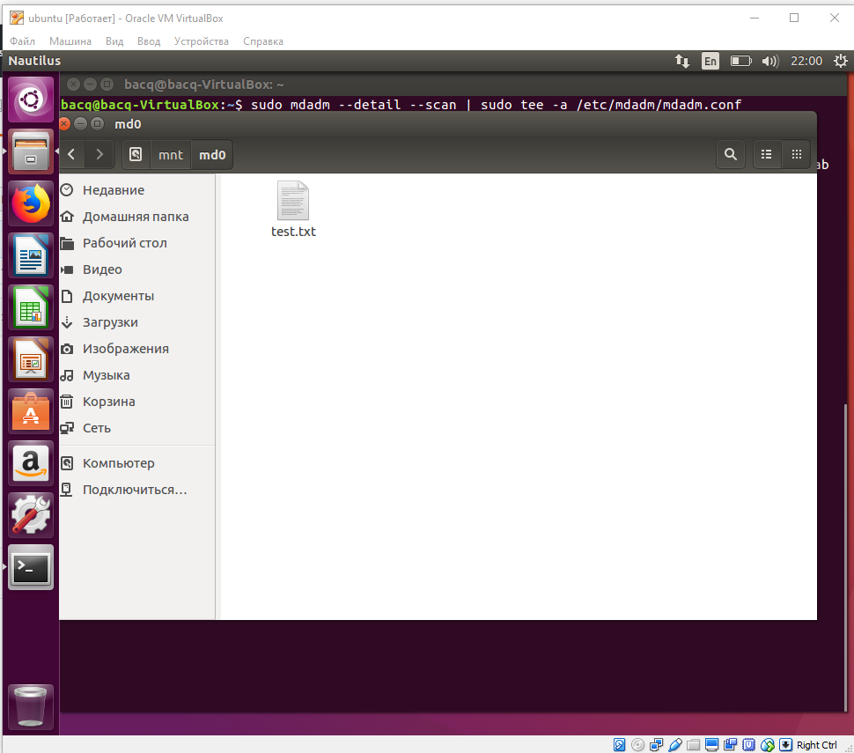

Figure 9 – Create test file in RAID1 filesystem

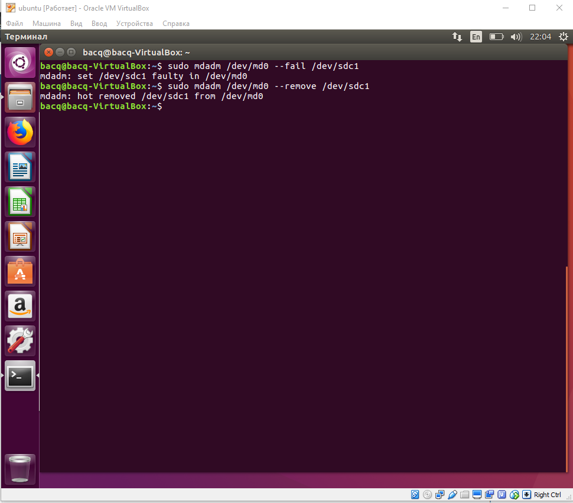

Figure 10 – Remove one of the RAID1 disks

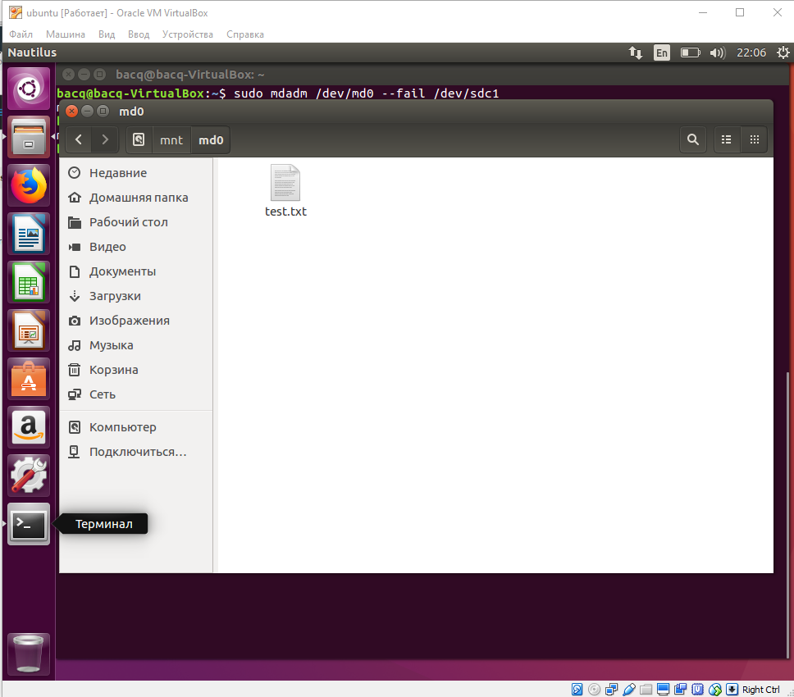

Figure 11 – Test file is still available